Решения для главбухов на случай, если запросы инспекторов сбивают с толку
Бухгалтеры спрашивают друг у друга в чатах, как ответить на требование, если оно кажется незаконным или из него непонятно, что хотят инспекторы. В этой статье — взвешенные решения, которые мы вывели на основе практики. Используйте их, и компания будет в безопасности, а бухгалтерии не придется делать лишнюю работу.
Вы не обязаны повторно направлять налоговикам документы, которые уже им давали
Можно ли не отвечать на повторное требование
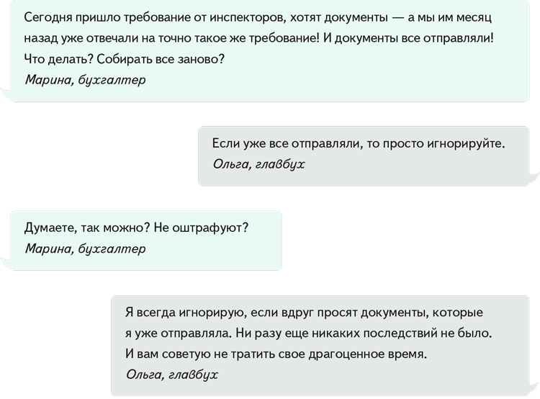
Как правильно. Если вы ранее направляли инспекторам документы, делать это повторно обязанности нет. А значит, можно отказаться исполнять требование, дублирующее более ранний запрос (п. 5 ст. 93 НК). Штрафов не будет, но все равно нужно направить в инспекцию ответ.
Передайте в ИФНС уведомление по форме, утвержденной приложением № 1 к приказу ФНС от 21.02.2024 № СД-7-2/148. Срок зависит от того, в рамках какого контрольного мероприятия инспекторы прислали запрос. Уведомление об отказе представить документы повторно подайте в течение 10 рабочих дней при камеральной или выездной проверке, а также вне проверки, пяти рабочих дней — при встречке.
Можно не приводить в уведомлении список документов, которые отказываетесь представить, а использовать формулировку «все документы, указанные в требовании».
В ответе укажите, что вы уже выполняли аналогичный запрос налоговиков ранее. Приведите его реквизиты и реквизиты ИФНС, получившей документы. Чтобы снизить риск новых вопросов, добавьте к ответу копию описи или акта приема-передачи. Также будет полезным приложить доказательства, что в инспекции получили документы в прошлый раз. Для этого подойдет, например, отметка на документе о том, что он принят в налоговой, или электронное уведомление о получении.
Есть два случая, когда документы придется направить повторно. Во-первых, если вы в ответ на запрос направили оригиналы и после проверки получили их обратно. И во-вторых, если инспекторы утратили документы из-за обстоятельств непреодолимой силы (п. 5 ст. 93 НК).
У судей нет единого подхода насчет того, вправе ли инспекторы требовать карточки счетов
Давать ли регистры бухучета при проверке НДС
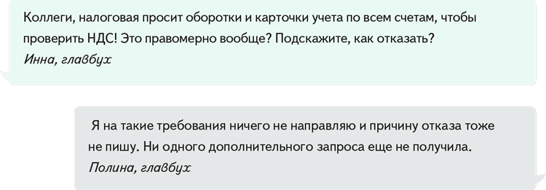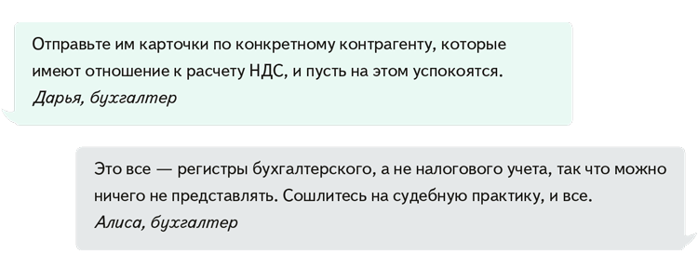
Как правильно. Карточки счетов и оборотно-сальдовые ведомости не считают обязательными для целей налогообложения. Нет в них и информации, связанной с исчислением и уплатой налогов (определение Верховного суда от 10.01.2012 № ВАС-16821/11). Однако у судей нет единого подхода по вопросу правомерности истребования таких карточек. Если не готовы рисковать, лучше представить такие документы контролерам.
Одни суды считают, что требовать оборотки, относящиеся к регистрам бухучета, незаконно, и отменяют штрафы (постановление Арбитражного суда Волго-Вятского округа от 20.05.2021 по делу № А28-8268/2020). Другие говорят, что НК не запрещает требовать регистры бухучета. В случае сомнений налоговики могут запросить первичку и иные бумаги для подтверждения вычетов, и компания обязана это представить (постановление Арбитражного суда Московского округа от 21.05.2024 по делу № А41-86721/2023).
Налоговики могут изучить вашу учетную политику не сразу, а отложить ее до последующих проверок
Как быть, если налоговики потребовали учетную политику компании
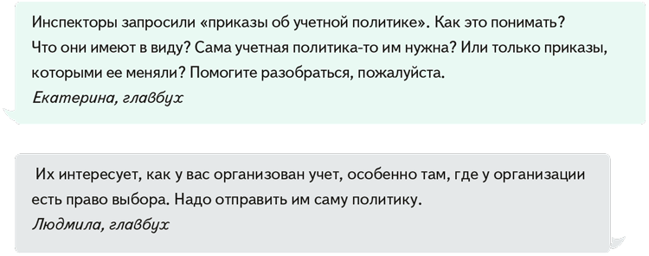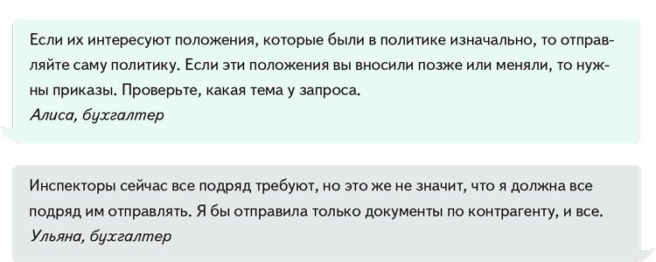
Как правильно. Инспекторы могут потребовать учетную политику в рамках выездной или камеральной проверки, чтобы ознакомиться с тем, как в компании организован налоговый учет. Причем в рамках камералки они вправе требовать учетку только при проверке НДС или налогов, связанных с использованием природных ресурсов (п. 8 и 9 ст. 88 НК).
Получив подобное требование, в ответ представьте саму политику, приложения к ней и приказ о ее утверждении. Игнорировать требование налоговиков опасно. Если политику и приказ не дать, в этом случае вы получите штраф за каждый непредставленный документ. Правда, суммы небольшие, по 200 руб. за каждую непредставленную позицию из запроса (ст. 126 НК).
Если полагаете, что учетная политика вашей организации не имеет отношения к предмету проверки, можно подготовить для инспекторов мотивированный отказ. Перед тем как представить учетную политику по требованию налоговиков, проверьте, есть ли в ней положения, которые связаны с этим запросом и описывают налоговый учет в интересующей инспекторов области. Если таких положений нет, сделайте этот факт основой вашего отказа инспекторам. Укажите в ответе на требование, что ваша учетная политика не содержит информации, применяемой для расчета налогов в области, которая заинтересовала инспекцию.
Имейте в виду, что инспекторы могут изучить вашу учетную политику не сразу, а отложить ее до последующих проверок. В таком случае, если вы найдете недочеты в учетной политике уже после того, как направите ее в ИФНС по запросу, и попытаетесь незаметно их исправить, налоговики сразу выявят такие правки, когда сравнят две версии документа. Это вызовет у инспекторов дополнительные вопросы и может привести к новым требованиям.
Инспекторы проверяют договоры ИТ-компании, чтобы убедиться: условия для льгот выполняются
Как правильно. Инспекторы хотят проверить договоры ИТ-компании, чтобы убедиться, что ее деятельность совпадает с заявленной и соответствует условиям льгот. Но если компания действует активно, договоров и актов к ним может оказаться много, и в таком случае будет физически невозможно исполнить требование в отведенные на это 5–10 дней.
Игнорировать требование не стоит. Так можно нарваться на штраф, а если документов в запросе много, то его сумма окажется значительной. Кроме того, из-за отказа инспекторы могут заподозрить, что компания необоснованно применяет льготу и пытается скрыть этот факт.
Если собрать все документы по запросу в срок не успеваете, не позднее следующего дня после получения требования направьте в инспекцию уведомление по форме КНД 1125045 и попросите продлить срок. Но можно попробовать и другой вариант: позвонить в ИФНС исполнителю по телефону, указанному в требовании, объяснить, что для подготовки пакета документов слишком мало времени, и предложить представить сводный реестр договоров с покупателями. Возможно, этого окажется достаточно. Укажите в таком реестре даты и суммы договоров и контрагентов, с которыми договоры заключены. Приложите к ответу несколько договоров на выбор в качестве примера — например, по одному договору на каждый из основных видов ИТ-деятельности компании.
Как подтвердить льготы ИТ-компании
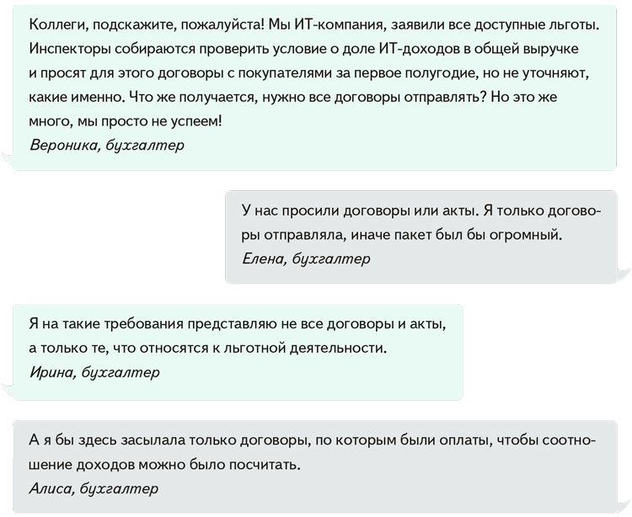
Если ваши договоры с покупателями однотипные, отметьте это в пояснениях, чтобы инспектор понимал, что новой информации из дополнительных договоров не почерпнет. Напишите также, что готовы представить любой договор из реестра по требованию. Такой ответ покажет, что вы готовы сотрудничать.
Как правильно. Если из запроса непонятно, какую сделку налоговики имеют в виду, считать законным его нельзя (п. 2 ст. 93.1 НК). Направьте отказ с описанием причины. Но учитывайте нюанс.
Если из сведений, указанных в требовании, можно установить сделку, безопаснее представить документы. На сделку могут указывать реквизиты первички, время поставки или приема-передачи (определение Конституционного суда от 07.04.2022 № 821-О).
Как ответить на запрос по неназванной сделке
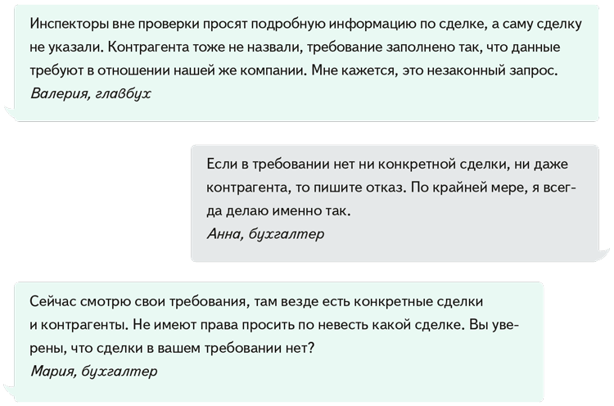
Журнал «Главбух» №17, 2025

